Спецоценка 2020: новые правила
С 01.01.2020 изменяются правила проведения специальной оценки условий труда (СОУТ). Новые обязанности появятся у всех ее участников: организаций, проводящих оценку, работодателей и даже у трудовых инспекторов. В нашем материале вы найдете готовую инструкцию по проведению спецоценки, в которой уже учтены законодательные нововведения. А также освежите свои знания в этой области, узнаете об ошибках, которые работодатели совершают при проведении спецоценки и их последствиях. Расскажем мы и об автоматических штрафах за спецоценку ─ совсем скоро они станут реальностью.

Для чего нужна спецоценка и кто обязан ее проводить
Государство стремится обеспечить гражданам право на нормальные условия труда и гарантировать компенсацию вреда, наносимого их здоровью вредными и опасными факторами, присутствующими на их рабочих местах. Одним из способов решения этой задачи является комплекс процедур под названием специальная оценка условий труда (СОУТ).
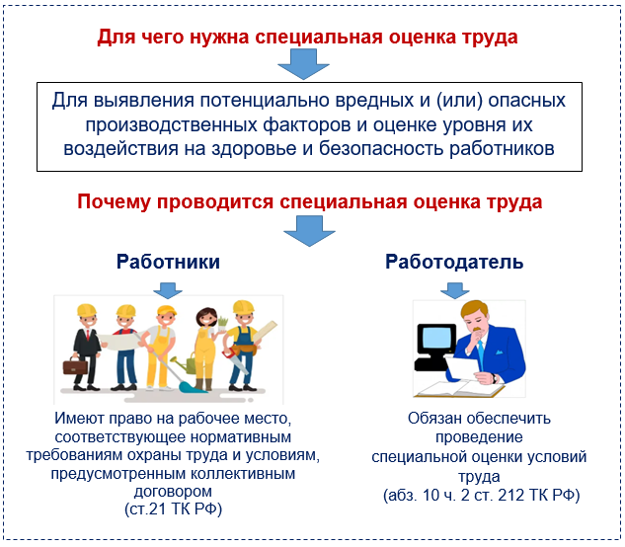
Трудовое законодательство основной груз обязанностей в связи с проведением спецоценки возлагает на работодателей ─ они должны в положенные сроки организовывать обследование рабочих мест на предмет выявления опасных и вредных производственных факторов, а по результатам такого обследования предоставлять работникам дополнительные гарантии и льготы.

Как менялось законодательство о СОУТ до 2020 года
Сначала мероприятия по спецоценке именовались «Аттестация рабочих мест», затем их переименовали в СОУТ (специальную оценку условий труда). С 2014 года основные нюансы проведения этой процедуры регламентируются Законом от 28.12 2013 № 426-ФЗ «О специальной оценке условий труда».
С тех пор этот закон изменялся 5 раз: законами от 23.06.2014 № 160-ФЗ, от 13.07.2015 № 216-ФЗ, от 01.05.2016 № 136-ФЗ, от 19.07.2018 № 208-ФЗ и от 27.12.2018 № 553-ФЗ.
Несмотря на то, что процедура проведения СОУТ уже изучена и не первый год применяется на практике, законодательство о спецоценке продолжают корректировать. Цель поправок — повышение качества проведения спецоценки в целях обеспечения гарантий и прав работников.

Что появилось нового в процедуре СОУТ с 2020 года
Глобально Закон № 426-ФЗ законодатели переписывать не стали. Но в нем с 2020 года появится ряд существенных корректировок порядка проведения СОУТ.
Изменения затронули не саму процедуру спецоценки, а подготовительные этапы к ней и завершающие процедуры, а также ряд других положений Закона № 426-ФЗ.
Если перечислить очень коротко эти поправки, они уложатся в несколько строк:
- на организацию, проводящую спецоценку, возлагается обязанность по регистрации работодателя до начала проведения спецоценки в системе ФГИС СОУТ с последующим сообщением ему присвоенного системой специального идентификационного номера ─ без этого номера отчет о СОУТ будет недействительным;
- сдвинется начало действия результатов СОУТ ─ использовать результаты спецоценки можно будет только после того, как сведения о ней появятся в ФГИС СОУТ (федеральной информационной системе учета результатов спецоценки). Сейчас этот момент привязан к дате утверждения отчета.
Но это не все изменения. В новой редакции Закона № 426-ФЗ подправят и добавят ряд других аспектов, касающихся дополнительных обязанностей организаций-оценщиков, сроков утверждения отчета СОУТ, применения УКЭП при пересылке копии утвержденного отчета и т. д. О них расскажем далее.

Как с 2020 года выглядит процедура проведения СОУТ
Проводить спецоценку по-прежнему нужно 1 раз в 5 лет. Этапы ее проведения представлены на схеме:
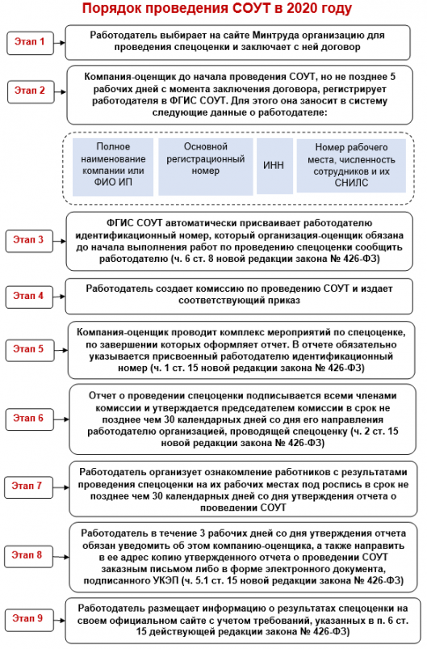
И, конечно, не будем забывать о подаче декларации — эту обязанность работодателя никто не отменял. Напомним, что подается такая декларация в отношении рабочих мест с оптимальными (класс 1) или допустимыми (класс 2) условиями труда (ст. 11 Закона № 426-ФЗ). Ее форма и порядок подачи утверждены Приказом Минтруда от 07.02.2014 № 80н.
Представить декларацию необходимо в течение 30 рабочих дней с даты утверждения отчета о спецоценке (ч. 1 ст. 11 Закона № 426-ФЗ, пп. 3, 5 Приложения № 2 к Приказу Минтруда № 80н). Декларация может быть подана дистанционно на сайте Роструда (разъяснения Минтруда РФ от 16.01.2019).

Что работодатель будет дополнительно получать от компании-оценщика с 2020 года
С 2020 года компанию-оценщика обяжут сообщать работодателю о факте отправки в ФГИС СОУТ сведений о проведенной на его предприятии спецоценке. На это дается 3 рабочих дня с момента отправки таких сведений (ч. 3 ст. 18 Закона № 426-ФЗ).
Данная обязанность будет считаться надлежаще исполненной только в том случае, если работодатель получит от компании-оценщика уведомление в одной из указанных в законе форм:
- в виде бумажного уведомления, доставленного почтой заказным письмом с уведомлением о вручении;
- в форме электронного документа, подписанного УКЭП.
Заметим, что компания-оценщик согласно новой редакции закона наделяется еще рядом обязанностей с точно очерченными сроками их выполнения:
- 10 рабочих дней со дня утверждения отчета ей дается на передачу сведений о результатах спецоценки в ФГИС СОУТ. Закон предписывает сделать это в форме электронного документа, подписанного УКЭП (ч. 3 ст. 18 Закона № 426-ФЗ).
- В 10-ти дневный срок ей надлежит сообщать в Роструд об изменении состава квалифицированных экспертов и сокращении области аккредитации испытательной лаборатории (ст. 19 новой редакции Закона № 426-ФЗ).

Когда нужна повторная спецоценка, а когда экспертиза
Результаты спецоценки могут не устраивать работодателя либо работников. Для проверки качества проведенной СОУТ можно провести государственную экспертизу по конкретному рабочему месту. Порядок проведения экспертизы СОУТ утвержден приказом Минтруда России от 12.08.2014 № 549н.
Другое дело, если при проведении спецоценки были допущены нарушения методики ее проведения или требований закона и эти нарушения были выявлены контролерами в ходе проверок. В таком случае не исключено, что спецоценку придется проводить повторно. Проводится повторная спецоценка на основании предписания государственного инспектора труда.
В новой редакции ч. 6 ст. 24 Закона № 426-ФЗ отмечено, что результаты проведения экспертизы качества СОУТ, рассмотрения разногласий по вопросам проведения экспертизы качества и результатам ее проведения также нужно передавать в ФГИС СОУТ. Обязанность по передаче этих сведений в информационную систему возложены на орган, уполномоченный на проведение экспертизы — орган исполнительной власти субъекта РФ по вопросам охраны труда по месту нахождения работодателя, у которого была проведения спецоценка (п. 1 ст. 24 Закона № 426-ФЗ).

Как работодателю использовать результаты СОУТ
Полученные по итогам проведения СОУТ результаты работодатель может использовать следующим образом:
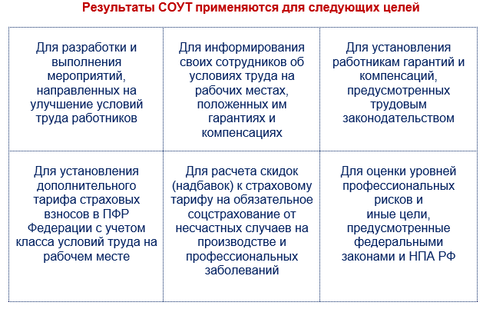

Когда работодатель вправе не проводить СОУТ каждые 5 лет
О такой возможности напомнил Минтруд в Письме от 30.08.2019 N 15-1/ООГ-1968. Чтобы не проводить на рабочем месте плановую спецоценку, нужно чтобы в течение 5 лет с момента утверждения отчета СОУТ выполнялись следующие условия:
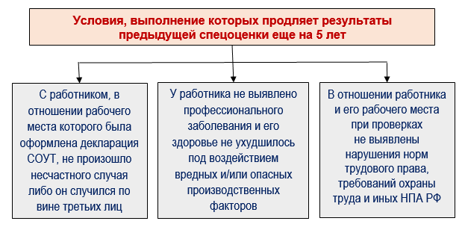

Как контролеры узнают о том, что работодатель нарушил законодательство о СОУТ
У трудовой инспекции есть немало способов выяснить, как работодатели выполняют законодательство о СОУТ:
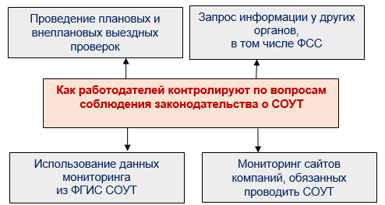
Наказать работодателя за нарушения норм законодательства о СОУТ можно по результатам плановой, внеплановой проверки или вообще без них. Например, если факт нарушения установлен решением суда или по результатам проверки прокуратуры.

Ошибки и нарушения, допускаемые при проведении СОУТ
Ниже перечислены наиболее часто встречающиеся на практике ошибки работодателей и компаний-оценщиков при проведении спецоценки:
- Ошибки работодателя.
Из-за спецоценки работодатель может быть наказан трудовыми инспекторами. Все дело в многочисленных требованиях, которые законодательство предъявляет к этой процедуре.
Назовем наиболее часто встречающиеся нарушения работодателей при проведении СОУТ:
№ пп | Вид нарушения | Какая законодательная норма нарушена
1 | Работодатель не организовал проведение плановой спецоценки | Спецоценка проводится не реже чем 1 раз в 5 лет, если иное не установлено данным законом (п. 4 ст. 8 Закона от 28.12.2013 № 426-ФЗ «О специальной оценке условий труда»)
2 | Работодатель не организовал проведение внеплановой спецоценки | В ряде случаев закон обязывает работодателей проводить внеплановую СОУТ (ст. 17 Закона № 426-ФЗ). Например, при изменении технологического процесса, замене производственного оборудования, которые способны оказать влияние на уровень воздействия вредных и (или) опасных производственных факторов на работников и т. д.
3 | СОУТ проведена компанией, не имеющей соответствующей аккредитации (отчет по спецоценке признается недействительным) | Требования к таким компаниям указаны в ст. 19 Закона № 426-ФЗ. Перечень компаний, уполномоченных проводить СОУТ, размещен на сайте Минтруда РФ
4 | Работодатель не ознакомил работников с результатами СОУТ | Работодателю дается 30 календарных дней с даты утверждения отчета о СОУТ, чтобы ознакомить работников с результатами оценки их рабочих мест. В него не включают периоды временной нетрудоспособности работника, нахождения его в отпуске или командировке, периоды междувахтового отдыха (п. 5 ст. 15 Закона № 426-ФЗ)
5 | Не соблюден порядок проведения спецоценки (результаты СОУТ могут быть признаны недействительными) | Методика проведения спецоценки и Классификатор вредных и(или) опасных производственных факторов, форма отчета о проведении СОУТ и инструкция по ее заполнению утверждены Приказом Минтруда РФ от 24.01.2014 № 33н
6 | Некорректное применение результатов спецоценки | При предоставлении компенсаций за работу во вредных и (или) опасных условиях нельзя руководствоваться исключительно результатами проведенной спецоценки рабочих мест. Нужно учитывать требования и иных НПА РФ (к примеру, право на дополнительный отпуск «за вредность» у медработников психиатрических медучреждений не зависит от класса условий труда, устанавливаемого по результатам СОУТ, которая предусмотрена для иных работников медорганизаций в соответствии с абз. 4 ч. 1 ст. 22 Закона № 3185-1)
7 | Работодатель не привлек представителей профсоюзной организации к участию в процедуре спецоценки | Если в компании есть профсоюз или иной представительный орган работников, его представителя нужно включить в состав комиссии по проведению СОУТ (ч. 2 ст. 9 Закона № 426-ФЗ)
8 | Работодатель не сообщил сотрудникам о дате проведения спецоценки, и они не смогли присутствовать во время ее проведения | Работник вправе присутствовать при проведении спецоценки на своем рабочем месте (ч. 1 ст. 5 Закона № 426-ФЗ)
9 | Работодатель не учел предложения работников при идентификации потенциально вредных или опасных производственных факторов | Работник имеет право обращаться к работодателю, его представителю, организации, проводящей спецоценку, эксперту организации, проводящей спецоценку с предложениями по осуществлению на его рабочем месте идентификации потенциально вредных и (или) опасных производственных факторов и за получением разъяснений по вопросам проведения специальной оценки условий труда на его рабочем месте (ст. 5 Закона № 426-ФЗ)
10 | Комиссия по проведению спецоценки не определила все вредные факторы, которые влияют на сотрудников | Идентификация потенциально вредных и (или) опасных производственных факторов на рабочих местах осуществляется экспертом компании-оценщика. Результаты идентификации потенциально вредных и (или) опасных производственных факторов утверждаются комиссией (ч. 2 ст. 10 Закона № 426-ФЗ)

Для работодателя проведенная с нарушениями спецоценка может обернуться целым набором негативных последствий — судебным разбирательством (если работники обратятся в суд за признанием недействительными результатов СОУТ), внеплановыми визитами контролеров, проведением экспертизы СОУТ и другими неожиданными и не очень приятными мероприятиями и незапланированными расходами.
Заметим, что претензии работников и инспекторов к работодателю по итогам СОУТ, как показывает судебная практика, не всегда бывают обоснованными (см. Решение Ребрихинского районного суда Алтайского края от 14.01.2019 по делу № 2А-14/2019, Апелляционное определение Челябинского областного суда от 16.04.2018 по делу № 11-5344/2018).
- Нарушения компании-оценщика.
Работодателю нелишним будет ознакомиться с ошибками, которые на практике допускают эксперты компании-оценщика. Из-за этих ошибок результаты спецоценки могут быть оспорены и(или) отменены:
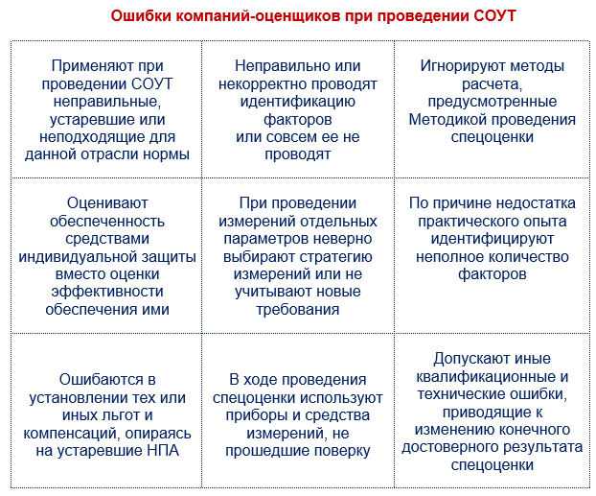
Зная об этих недочетах, работодатель при составлении договора на оказание услуг по проведении СОУТ может предусмотреть отдельные условия, которые помогут избежать негативных последствий из-за ошибок, допущенных компанией-оценщиком. В том числе можно прописать в договоре порядок возмещения компанией-оценщиком убытков работодателя на проведение повторной спецоценки, если результаты СОУТ будут впоследствии признаны недействительными из-за нарушений, допущенных экспертами компании-оценщика.

Автоматические штрафы СОУТ 2020
За то, что работодатель нарушил установленные законом правила проведения спецоценки или не провел эту процедуру совсем, в 2020 году по-прежнему будут наказывать по ч. 2 ст. 5.27.1 КоАП РФ.
Размеры наказаний не изменились — работодателя предупредят или оштрафуют в следующих размерах:
- должностных лиц и ИП — от 5 000 до 10 000 руб.;
- компании — от 60 000 до 80 000 руб.
Отличия штрафов-2020 от действующих в 2019 году — возможность их наложения не только инспекторами во время проверок, но и формирование штрафов в автоматическом режиме.
Специальная компьютерная программа будет осуществлять мониторинг сведений, поступающих в ФГИС СОУТ, и сопоставлять данные о сроке регистрации работодателей с информацией о проведенной ими спецоценке. Если программа обнаружит, что компания действует более года, но не проводила спецоценку, штраф по ч. 2 ст. 5.27.1 КоАП РФ будет начисляться автоматически без участия контролеров.

Подводим итоги
- С 2020 года в Закон «О специальной оценке условий труда» от 28.12.2013 № 426-ФЗ вносятся изменения и дополнения, по которым у участников СОУТ появятся новые обязанности.
- Компания-оценщик будет обязана до начала проведения СОУТ зарегистрировать работодателя в ФГИС СОУТ и сообщить ему присвоенный ему этой системой идентификационный номер — без этого номера отчет о СОУТ будет недействительным.
- Использовать результаты спецоценки можно будет только после того, как сведения о ней появятся в ФГИС СОУТ (сейчас этот момент привязан к дате утверждения отчета).
- У компании-оценщика появится новая обязанность по информированию работодателя о факте отправки сведений в ФГИС СОУТ о проведенной на его предприятии спецоценке. На это дается 3 рабочих дня с момента отправки таких сведений в информационную систему.
- С 2020 года штрафы за нарушение порядка проведения СОУТ и непроведение спецоценки будут начисляться не только по результатам проверок, но и в автоматическом режиме по результатам мониторинга сведений, имеющихся в информационной системе.

